Фототаблица к акту осмотра от 23.09.2020 года факта установки и эксплуатации конструкции по адресу: РФ, ХМАО-Югра, г. Сургут, ул. Заячий Остров, при въезде в ПГСК «Нефтяник – 2».
Съемка проводилась в 10 часов 00 минут фотокамерой Canon-EOS-1100D.
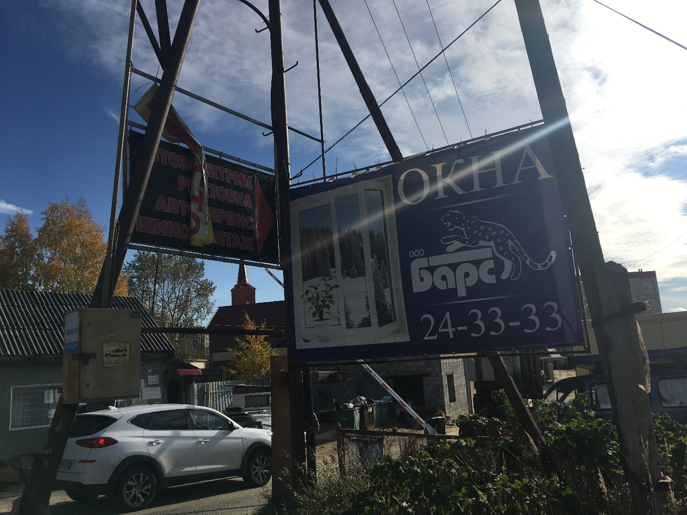
Фото №1
Специалист-эксперт отдела
административного контроля
контрольного управления
Администрации города Галиуллин Р.Р.

